KLAIPĖDOS RAJONO SAVIVALDYBĖS TARYBOS NARIO
VIRGILIJAUS SKUODO 2020 METŲ VEIKLOS ATASKAITA
KLAIPĖDOS RAJONO GYVENTOJAMS
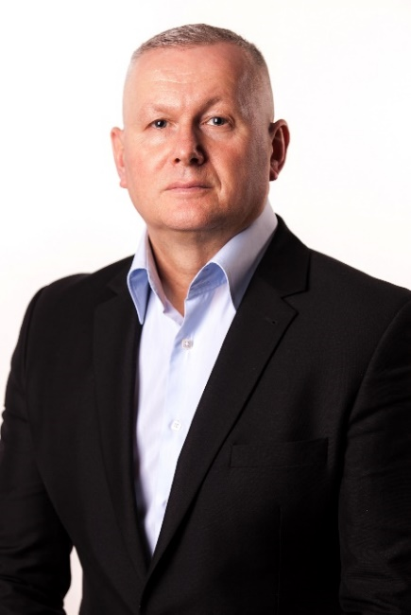
Vykdydamas antrųjų metų Klaipėdos rajono savivaldybės tarybos nario darbą, visai kitomis, neįprastomis pandemijos ir karantino sąlygomis, teko darbus perorentuoti. Tiek komiteto posėdžiai, tiek tarybos posėdžiai persikėlė į virtualią erdvę, dirbome nuotoliniu būdu. Klaipėdos rajono taryboje atstovauju Tėvynės sąjunga – Lietuvos krikščionys demokratai politinei frakcijai. Esu dėkingas rinkėjams, kurie savo apsisprendimu, balsais ir pasitikėjimu patvirtino, kad būdamas tarybos nariu, vadovaudamasis Lietuvos Respublikos konstitucija, Vietos savivaldos įstatymu ir Klaipėdos r. savivaldybės Tarybos veiklos reglamentu, galiu būti naudingas savo darbais ir sprendimais Klaipėdos r. gyventojams.
Per 2020-uoius metus dalyvavau visuose 12 (vienas neeilinis) savivaldybės tarybos posėdžiuose, kuriuose buvo apsvarstyti 491 klausimai ir 33 informacijos, priimti svarbūs sprendimai, kurie reikalingi ir naudingi Klaipėdos rajono gyventojams. Taip pat esu Klaipėdos rajono savivaldybės jaunimo reikalų tarybos pirmininkas.
- Vietos ūkio ir kaimo reikalų komiteto narys (įvyko 11 posėdžių ir vienas neeilinis, dalyvavau visuose posėdžiuose).
- Etikos komisijos komiteto narys (įvyko 19 posėdžių, dalyvavau visuose posėdžiuose). Išnagrinėjome 13 įvairaus pobūdžio raštų ir pavedimų, priėmėme apie 40 sprendimų. Svarstėme pranešimus dėl LR valstybės politikų elgesio kodekso pažeidimų bei priėmėme atitinkamus sprendimus. Kiekvieną mėnesį svarstėme ir analizavome Tarybos narių įvairių posėdžių nelankymo priežastis.
Kartu su Gargždų Šv. Arkangelo Mykolo bažnyčios kunigu, kanauninku, Gargždų dekanu Jonu Paulausku paruošėme vizualizaciją Gargždų bažnyčios apšvietimui, pateikėme Klaipėdos r. savivaldybei. Pritarus koalicijos partneriams ir patvirtinus taryboje, šis projektas buvo sėkmingai įgyvendintas.
Ypač didelį dėmesį skirsiu formuojant jaunimo politiką ir jos įgyvendinimą Klaipėdos rajone. Kaip jaunimo reikalų tarybos pirmininkas siekiu ir sieksiu tinkamai spręsti jaunimo politikos problemas, skleisti informaciją apie jaunimo veiklos galimybes, jų veiklą. Siekti ir skatinti pritraukti Europos Sąjungos bei Lietuvos fondų lėšas. Jaunimas - tai mūsų ateitis.

- Jaunimo reikalų tarybos pirmininkas (2020m. Įvyko 8 posėdžiai, juose buvo išnagrinėti 28 klausimai ir priimti svarbūs sprendimai).
Kai kuriuos paminėsiu: tai dėl Klaipėdos r. savivaldybės jaunimo užimtumo vasarą ir integracijos į darbo rinką programa, dėl jaunimo politikos plėtros 2020-2022 m. programa, dėl jaunimo veiklos projektų finansavimo, dėl patalpų reikalingumo Gargždų atviro jaunimo centro veiklai vykdyti ir kiti labai svarbūs klausimai.
2020 metais organizuoti susitikimus su gyventojais buvo itin sudėtinga, bet prie šių laikų technologijų viskas yra įmanoma.
Manau kad esu pakankamai aktyvus ir konkretus žmogus, atviras naujoms, idomioms ir perspektyvioms idėjoms. Susidariusioms problemoms išklausyti visada galite su manimi susisiekti elektroniniu paštu virgilijus.skuodas@klaipedos-r.lt, ar telefonu 8-698-07123, bandysime kartu ieškoti sprendimų.

Klaipėdos rajono savivaldybės tarybos narys
Virgilijus Skuodas

